Министерство образования Республики Беларусь

Учреждение образования

“Брестский государственный университет”

Кафедра ИИТ

Лабораторная работа №5

По дисциплине: “МиАПР”

Тема: “ Нелинейные ИНС в задачах распознавания образов”

Вариант №6

Выполнил:

Студент 2-го курса

Группы ПО-7

Комиссаров А.Е.

Проверил:

Крощенко А.А.

Брест, 2021

**Цель работы:** изучить обучение и функционирование нелинейной ИНС при решении задач распознавания образов.

**Задание:** Написать на любом ЯВУ программу моделирования нелинейной ИНС для распознавания образов (рекомендуется использовать сигмоидную функцию). Количество НЭ в скрытом слое взять согласно варианту работы №3 (можно варьировать, если сеть не обучается или некорректно функционирует).

Провести исследование полученной модели. При этом на вход сети необходимо подавать искаженные образы, в которых инвертированы некоторые биты. Критерий эффективности процесса распознавания - максимальное кодовое расстояние (количество искаженных битов) между исходным и поданным образом.

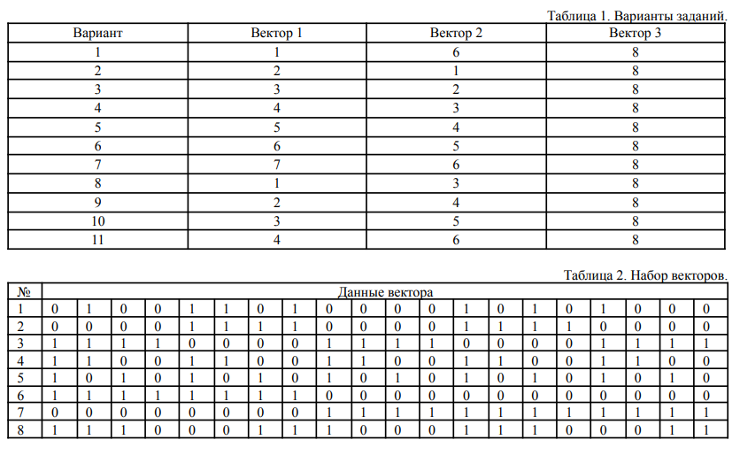

**Код программы:**

import random

import math

import matplotlib.pyplot as Graph

def sigm_Function(S):

return 1 / (1 + math.exp(-S))

def Sj_Hidden(y):

Sj = []

for j in range(hidden_neuron_number):

value = 0

for i in range(input_neuron_number - 1):

value += y[i] * Wij[i][j]

value -= Tj[j]

Sj.append(sigm_Function(value))

return Sj

def Sk_Output(Yj):

Sk = []

for j in range(output_neuron_number):

value = 0

for i in range(hidden_neuron_number):

value += Yj[i] * Wjk[j][i]

value -= Tk[j]

Sk.append(sigm_Function(value))

return Sk

def Wjk_Change(Yj, Yk, error):

global Tk

for j in range(output_neuron_number):

for i in range(hidden_neuron_number):

Wjk[j][i] -= step * error[j] * Yk[j] * (1 - Yk[j]) * Yj[i]

Tk[j] += error[j] * step * Yk[j] * (1 - Yk[j])

def Wij_Change(Yj, Hidden_error, y):

for j in range(hidden_neuron_number):

for i in range(input_neuron_number - 1):

Wij[i][j] -= step * Hidden_error[j] * y[i] * Yj[j] * (1 - Yj[j])

Tj[j] += step * Hidden_error[j] * Yj[j] * (1 - Yj[j])

vector_6 = [1,1,1,1,1,1,1,1,0,0,0,0,0,0,0,0,0,0,0,0]

vector_5 = [1,0,1,0,1,0,1,0,1,0,1,0,1,0,1,0,1,0,1,0]

vector_8 = [1,1,1,0,0,0,1,1,1,0,0,0,1,1,1,0,0,0,1,1]

all_vectors = [vector_6, vector_5, vector_8]

step = 0.2

min_error = 1e-5

input_neuron_number = 10

hidden_neuron_number = 4

output_neuron_number = 1

Wij = [[random.uniform(-0.1, 0.1) for _ in range(hidden_neuron_number)] for _ in range(input_neuron_number - 1)]

Wjk = [[random.uniform(-0.1, 0.1) for _ in range(hidden_neuron_number)] for _ in range(output_neuron_number)]

Tj = [random.uniform(-0.5, 0.5) for _ in range(hidden_neuron_number)]

Tk = [random.uniform(-0.5, 0.5) for _ in range(output_neuron_number)]

def main():

arr_Graph = ([], [])

errors = [0] * output_neuron_number

reference = [0] * output_neuron_number

Hidden_error = [0] * hidden_neuron_number

iteration = 1

generation = 0

error = 1

while error > min_error:

error = 0

for N in range(output_neuron_number):

reference[N] = 1

for i in range(iteration):

y = all_vectors[N]

Yj = Sj_Hidden(y)

Yk = Sk_Output(Yj)

for index in range(output_neuron_number):

errors[index] = Yk[index] - reference[index]

for j in range(hidden_neuron_number):

for k in range(output_neuron_number):

Hidden_error[j] += errors[k] * Yk[k] * (1 - Yk[k]) * Wjk[k][j]

Wjk_Change(Yj, Yk, errors)

Wij_Change(Yj, Hidden_error, y)

error += errors[N] ** 2

error /= 2

arr_Graph[0].append(generation)

arr_Graph[1].append(error)

generation += 1

Graph.plot(*arr_Graph)

Graph.xlabel("generation")

Graph.ylabel("Error")

Graph.show()

for i in range(len(all_vectors)):

input = all_vectors[i]

print("Result vector :", i + 1, end=" : ")

for j in range(len(vector_6)):

print(input[j], end='')

print("\nResult : ", end='')

Hidden_prev = Sj_Hidden(input)

Values = Sk_Output(Hidden_prev)

print(Values[0])

main()

**Результат выполнения программы:**

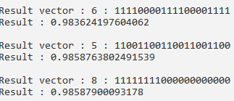

**График изменения ошибки от номера эпохи:**

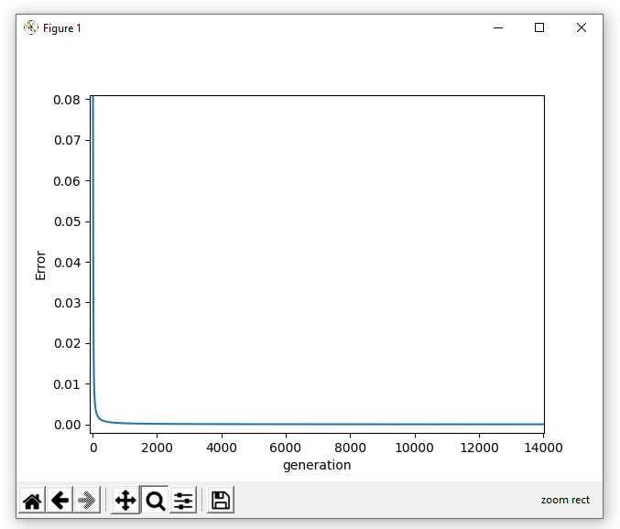

**Вывод:** Я изучил обучение и функционирование нелинейной ИНС при решении задач распознавания образов.